ГОТОВНОСТЬ РЕБЕНКА К ШКОЛЕ.
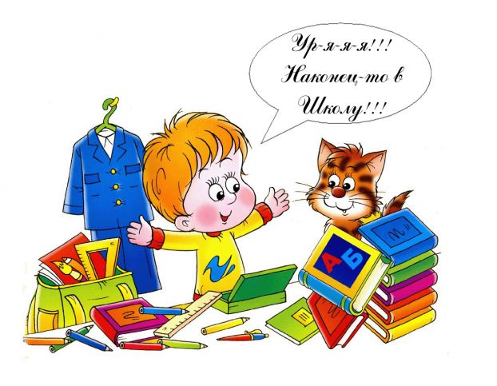
Готовность ребенка к школе в области умственного развития включает несколько взаимосвязанных сторон. Ребенку, поступающему в первый класс, необходим запас знаний об окружающем мире. Но важен не столько объем этих знаний, сколько их качество: насколько они правильны, четки, какова степень обобщенности сложившихся в дошкольном детстве представлений.
Школьное обучение предъявляет ребенку новые требования к его речи, вниманию, памяти. Существенную роль играет психологическая готовность к обучению, т. е. осознание им общественной значимости его новой деятельности.
Критерии готовности к школьному обучению:
- Сформированность звуковой стороны речи. Ребенок должен владеть правильным четким звукопроизношением звуков всех фонетических групп.
- Полная сформированность фонематических процессов, умение слышать и различать, дифференцировать фонемы (звуки) родного языка.

- Готовность к звукобуквенному анализу и синтезу звукового состава речи: умение выделять гласный начальный звук из слова, слышать и выделять первый и последний согласный звук в слове. Дети должны знать и правильно употреблять термины “звук”, “слог”, “слово”, “предложение”, звуки гласный, согласный, звонкий, глухой, твердый, мягкий. Оцениваются умение работать со схемой слова, разрезной азбукой, навыки послогового чтения.
- Умение пользоватся разными способами словообразования, правильно употреблять слова с уменьшительно-ласкательным значением, умение образовывать слова в нужной форме, выделять звуковые и смысловые различия между словами: меховая, меховой; образовывать прилагательные от существительных.
- Сформированность грамматического строя речи: умение пользоваться развернутой фразовой речью, умение работать с предложением; правильно строить простые предложения, видеть связь слов в предложениях, распространять предложения второстепенными и однородными членами; работать с деформированным предложением, самостоятельно находить ошибки и устранять их. Владеть пересказом рассказа, сохраняя смысл и содержание. Составлять самостоятельно рассказ – описание.
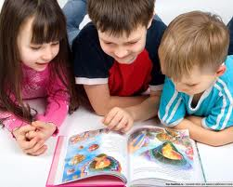
- Словарный запас ребёнка 6 лет должен составлять не менее 2.000 слов: в словаре ребёнка должны присутствовать обобщающие слова: фрукты, овощи, обувь, посуда, транспорт, домашние и дикие животные, их детёныши, профессии, инструменты, насекомые. Ребёнок должен уметь объяснить, что входит в каждую из перечисленных групп.
- Ребёнок должен уметь подобрать как можно больше признаков и действий к одному предмету с учётом его величины, веса, формы, цвета, вкуса, запаха, температуры, материала и т.д., как этот предмет можно использовать.
- Уметь подобрать к заданному слову слова, близкие по значению, а также слова с противоположным значением.

